实验十 电阻应变片横向效应系数测定实验

1. 实验目的
2. 学会一种测定应变片横向效应系数的方法
3. 练习使用静态电阻应变仪
4. 实验仪器和设备
5. 贴有应变片的等强度梁，补偿块
6. XL2118A系列静态电阻应变仪
7. 实验原理

在等强度梁表面上轴向和横向贴有两个应变片（见图1）和，当等强度梁受力而弯曲时应变片1受拉应变，应变片5因泊松效应受压应变。



图1等强度梁上贴片图

用电阻应变仪分别测量其相对电阻变化和，有下列公式：





其中为电阻应变仪灵敏系数设定值（一般令），假设测量两个应变片的 时放在相同位置。

为应变片纵向灵敏系数。

为应变片横向灵敏系数。

为梁材料的泊松比，已知。

应变片的横向效应系数，上两式相除，得下式：



由此可解得：







其中 如为正，则为负

等强度梁参考参数：

梁的极限尺寸 

梁的工作尺寸 

梁的断面应力 （30N）

梁有效长度段的斜率 

应变片截面宽度 b1 =20.15mm；b2 =26.98mm

应变片到测试点距离 x1 =236mm； x2 =316mm

弹性模量E=206GPa，泊松比μ=0.26左右。

实验接线方式

实验接桥采用1/4桥（半桥单臂）方式，应变片与应变仪组桥接线方法如图2所示。使用试件上的应变片（即工作应变片1#及5#）分别连接到应变仪测点的A/B上，测点上的B和B1用短路片短接；温度补偿应变片连接到桥路选择端的A/D上，桥路选择短接线将D1/D2短接，并将所有螺钉旋紧。

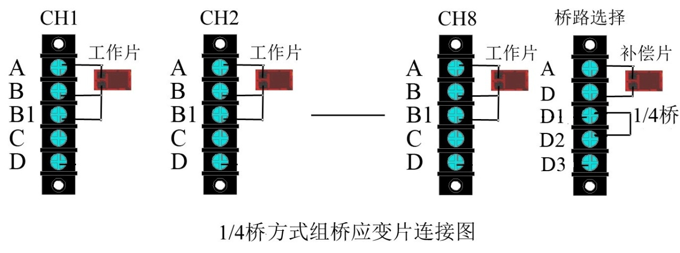

1. 实验步骤
2. 设计好本实验所需的各类数据表格。
3. 拟订加载方案。估算最大载荷(该实验载荷范围≤20N)，加载15N。
4. 实验采用多点测量中半桥单臂公共补偿接线法。将等强度梁上选取的测点应变片按序号接到电阻应变仪测试通道上，温度补偿片接电阻应变仪公共补偿端。
5. 按实验要求接好线，调整好仪器，检查整个测试系统是否处于正常工作状态。
6. 实验加载。加载前。电阻应变仪进行平衡，然后加载，依次记录各点应变仪的读数。见附表1
7. 作完实验后，卸掉载荷，关闭仪器电源，整理好所用仪器设备，清理实验现场，将所用仪器设备复原，实验资料交指导教师检查签字。
8. 注意事项
9. 测试仪未开机前，一定不要进行加载，以免在实验中损坏试件。
10. 实验前一定要设计好实验方案，准确测量实验计算用数据。
11. 加载过程中一定要缓慢加载，不可快速进行加载，以免超过预定加载载荷值，造成测试数据不准确，同时注意不要超过实验方案中预定的最大载荷，以免损坏试件；该实验最大载荷20N。
12. 实验结束，一定要先将载荷卸掉，必要时可将加载附件一起卸掉，以免误操作损坏试件。
13. 确认载荷完全卸掉后，关闭仪器电源，整理实验台面。

附表1 （实验数据）

|  |  |  |  |
| --- | --- | --- | --- |
| 片号 | 载荷（N） | 平均 | 计算H% |
| 纵向1（） |  |  |  |
| 横向5（） |  |  |  |

1. 实验结果处理

将实验数据带入公式  计算电阻应变片横向效应系数